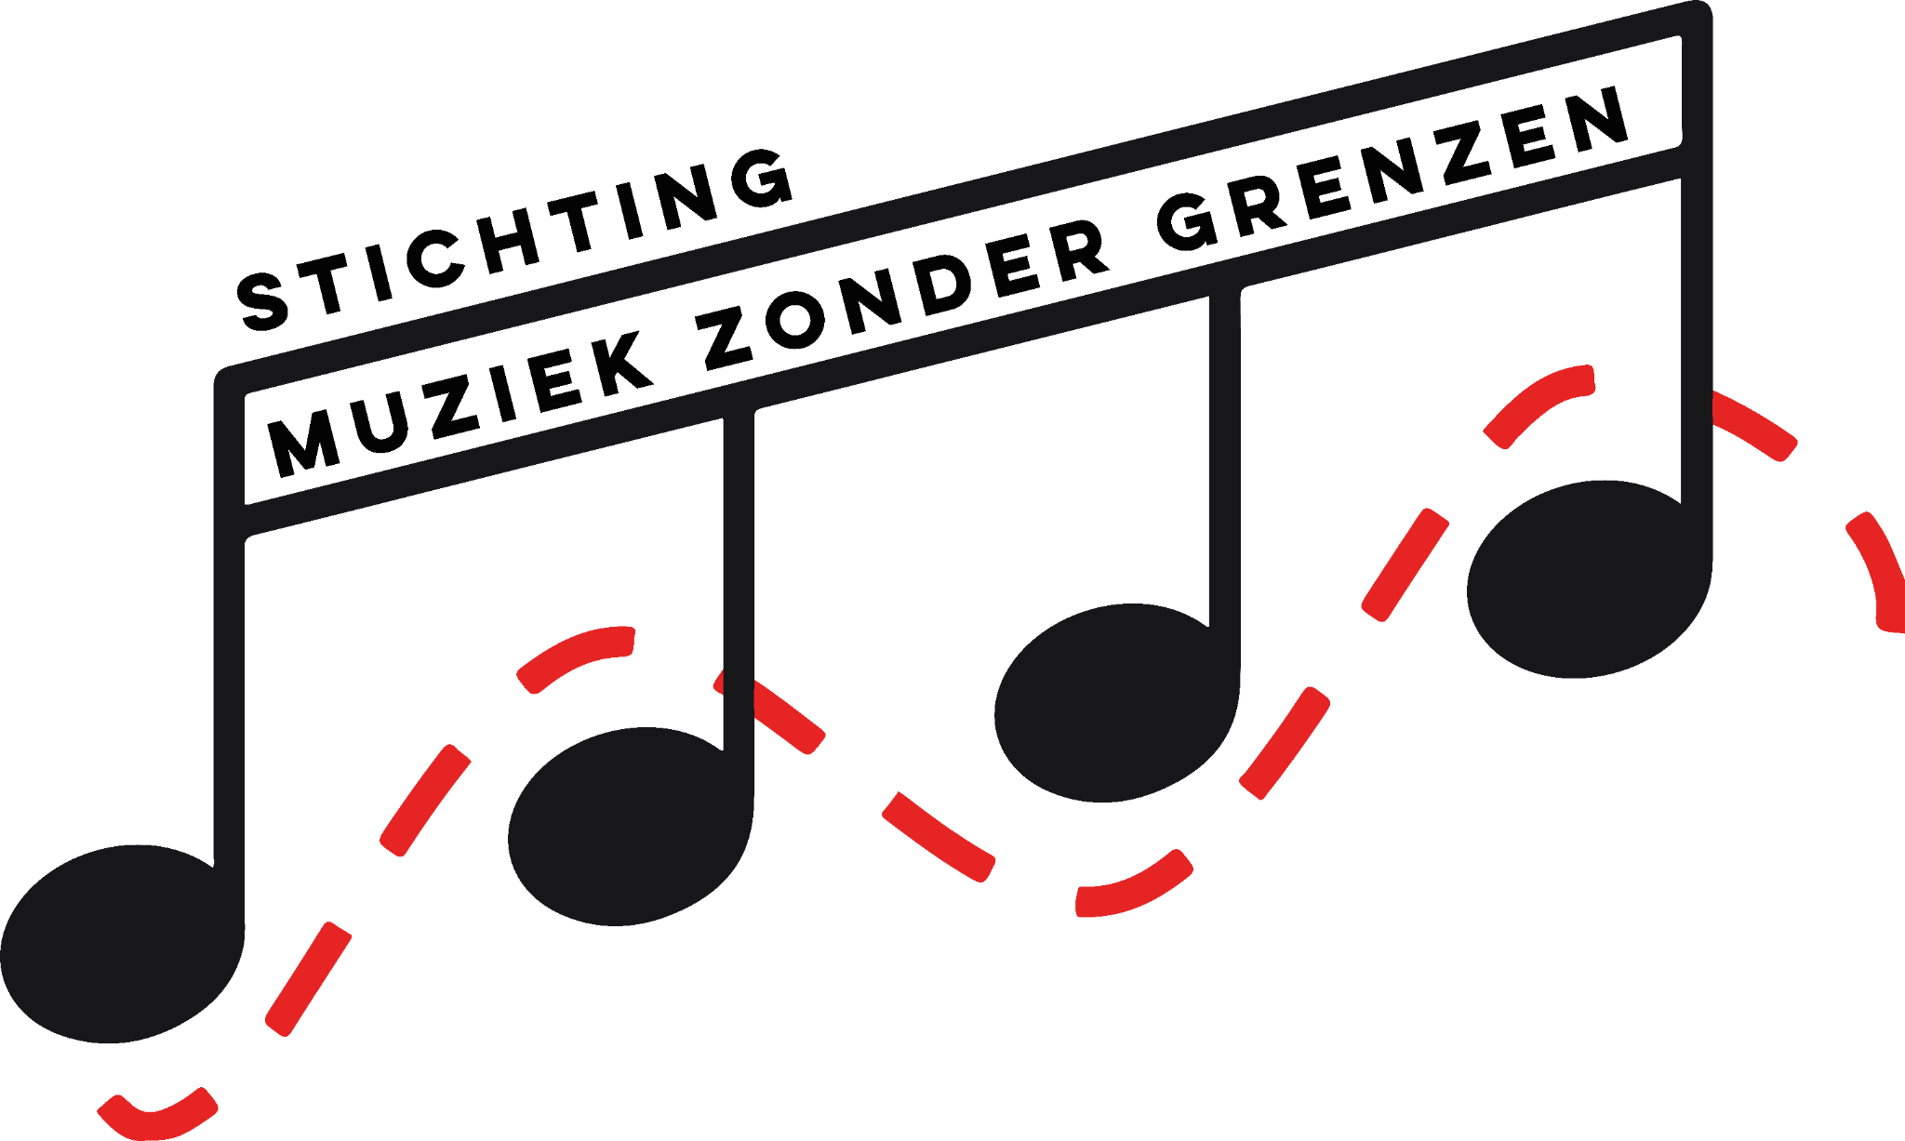

JAARVERSLAG 2021

www.stichtingmuziekzondergrenzen.nl

*Stichting Muziek Zonder Grenzen*

*Pletterijstraat 129a*

*2515AW Den Haag*

*info@stichtingmuziekzondergrenzen.nl*

*06-54337069*

**Inhoud**

Voorwoord van de voorzitter 3

1. Verslag van het bestuur 4

1.2 Activiteiten 4

2. Toekomst 5

2.2 Activiteiten 5

3. Organisatie 6

3.1 Bestuur 6

3.2 Werknemers 6

4. Jaarrekening en begroting (zie apart financieel jaarverslag) 7

**Voorwoord van de voorzitter**

2021 stond voor Stichting Muziek Zonder Grenzen in het teken van het verlichten van de eenzaamheid onder de ouderen binnen onze, met name door Corona soms wat afstandige, samenleving. In dit eerste jaar van het bestaan van deze stichting hebben we als bestuur grote stappen gemaakt in de formulering en uitvoering van onze visie en doelen en we hebben hierin een steile leercurve bewerkstelligt. Wij hebben tot het uiterste getracht de projectplannen en de daarbij horende agenda’s uit te voeren en ik ben trots dat we 2021 kunnen afsluiten met vele successen en geweldig behaalde resultaten. Muziek, plezier en verbintenis is volgens ons een van de belangrijkste voorwaarden voor een kwalitatief leven en die boodschap hebben we breed kunnen uitdragen.

*Dhr. M. Groenen - Voorzitter Stichting Muziek Zonder Grenzen*

**1. Verslag van het bestuur**

Dit jaar heeft Stichting Muziek Zonder Grenzen zich gefocust op het brengen van muziek waar dat het hardst nodig is. Wij hebben gemerkt dat dat vooral het geval is in de verzorgingshuizen en andere zorginstellingen binnen Nederland, die door meerdere Corona golven steeds op slot gingen voor bezoek van buitenaf, waardoor de bewoners nog meer vereenzaamden dan normaal. Om de gevoelens van deze mate van eenzaamheid tegen te gaan hebben wij als doel gesteld om zoveel mogelijk muziek op deze plekken te brengen. Het is af en toe een uitdaging geweest om ingeplande concerten plaats te laten vinden met de wisselende Corona maatregelen, maar toch is het gelukt onze doelen te bewerkstelligen.

**1.2 Activiteiten**

Ons jaar begon met het voorbereiden van de **Herbelevingsconcerten**. Dit was ons eerste en tot noch toe meest uitgebreide project, met veel mooie hoogtepunten. Het project werd mogelijk gemaakt dankzij de financiering van verschillende fondsen: 'Stichting de Carolusgulden', 'RCOAK', en een crowdfundingsactie via het platform 'Voor de Ouderen.nl'. Er werd een CD vol met, voor de ouderen herkenbare, liedjes opgenomen door blazerskwartet De Lovebells' in de 'Maria van Jessekerk' in Delft. Na het geven van een live concert, in 10 verzorgingshuizen in Zuid Holland, werden deze CD's gratis uitgedeeld aan de bewoners. Zo konden ouderen met alzheimer en dementie niet alleen genieten van een mooi live concert, maar ook steeds weer genieten van de muziek door de CD op te zetten.

Tijdens de koude wintermaanden werden 20 concerten gegeven in Zoetermeer, als deel van de **Cultuurwinter Zoetermeer**. Dit was een speciale subsidie voor initiatieven in de Coronatijd, wat voor ons betekende dat we intieme concerten konden verzorgen voor een gevarieerd publiek. Van hospice tot zorgboerderij (kinderen) en van instelling voor mensen met een verstandelijke beperking tot zelfstandig wonende ouderen, van alles kwam voorbij!

Ook in Rotterdam is 'Stichting Muziek Zonder Grenzen' actief geweest met onze **Trotserdam** concerten. Dit zijn **10** concerten geweest door heel rotterdam, gefinancierd door 'Stichting Elise Mathilde' en 'Gemeente Rotterdam'. In deze concerten kwam het thema Rotterdam vollop terug in het repertoire van de muzikanten.

Na het success van het eerste Herbelevingsconcerten project, is er een vervolg gekomen dat speciaal gericht was op verzorgingshuizen in Rotterdam, gefinancierd door het Deltaport Donatiefonds. De **Herbelevingsconcerten: Rotterdam Tour** bestond uit 6 concerten in verzorgingshuizen met afdelingen speciaal voor dementerende ouderen. Hier zijn uiteraard ook de CDs gratis uitgedeeld!

Ook in Noord Holland hebben wij een concertreeks georganiseerd met donaties van de Pius-Stichting, die 24 concerten mogelijk hebben gemaakt voor ouderen in verzorgingshuizen. Dit project heeft plaatsgenomen in een lastige tijd, vanwege de steeds toenemende positieve coronacijfers in Nederland. De muzikanten van 'De Lovebells' zijn creatief bezig geweest om alle concerten ‘coronaproof’ door te laten gaan, door buiten te spelen in binnentuinen en voor de ramen van de bewoners. Dit was een groot success! Helaas was het niet mogelijk om alle concerten in 2021 te doen vanwege ziekte binnen een aantal verzorgingshuizen. De resterende concerten zullen begin 2022 plaatsvinden.

Om het jaar af te sluiten hebben wij samen met de gemeente Delft 16 **Coronaproof Kerstconcerten** gegeven door heel Delft. Dit waren kerstconcerten die niet alleen voor verzorgingshuizen bedoeld waren, maar ook voor ouderenflats die vaak over het hoofd gezien worden. Het publiek vond deze concerten erg mooi, vooral omdat er iets vrolijks te zien en horen was tijdens de lockdown rondom kerst en oud en nieuw.

**2. Toekomst**

Als gemeenschap leven wij nog steeds met alle gevolgen van het Coronavirus. Helaas betekent dit voor veel mensen dat ze eenzaam zijn en vrij weinig tot niks hebben om naar uit te kijken als het gaat om muziek en verbintenis.

Ook gevoelens van angst, somberheid en stress kwamen vaker voor tijdens de coronacrisis dan daarvoor (CBS.nl). Om dit tegen te gaan willen wij meer concerten organiseren, niet alleen voor ouderen in verzorgingshuizen maar ook in ouderenflats, omdat de bewoners daar vaak net zo eenzaam zijn en weinig contact hebben met anderen of met elkaar.

Omdat wij het belangrijk vinden dat ouderen ook fysiek gezond blijven, proberen we ze (naast het aanbieden van concerten) in 2022 ook in beweging te brengen. We zullen een project opstarten waarbij er een bewegingsdeskundige mee zal gaan met de muzikanten om de ouderen mee te laten bewegen op de muziek. Als stichting vinden wij het daarnaast mooi om mensen meer dan enkel een concert te brengen. Daarom werken wij graag met groepen als 'De Lovebells' samen die bereid zijn een CD op te nemen en uit te delen. Wij willen komend jaar streven om twee CD's op te nemen en uit te delen: één met het bewegingsproject en één rond de Kerst, met sfeervolle kerstmuziek.

Daarnaast willen wij dit jaar een grotere gevarieerdheid aan muziekgenres brengen en afstappen van enkel het geijkte repertoire aan bekende meezingers. Gedurende we verder komen in de tijd, veranderd de muzieksmaak van het publiek in zorginstellingen namelijk ook. Waar eerst het repertoire van bijvoorbeeld ‘Glenn Miller ’nog goed in de smaak viel, willen de mensen nu in sommige zorginstellingen liever muziek horen uit de jaren 60 en 70, omdat dit de tijd is waarin zij opgroeiden. We zijn nog bezig verschillende ideeën hiervoor uit te werken, maar een van de ideeën is bijvoorbeeld een ‘Franse chansons’ project. Naast ensemble ‘the Lovebells’, zullen wij ook proberen samen te gaan werken met andere muzikale collectieven zoals de van origine Mexicaanse band ‘Son de Aqui’ en het ‘Danny Kegel trio’.

Andere projecten die nog in de ontwikkelingsfase zijn en waarmee wij denken veel kwetsbaren in de samenleving op te kunnen vrolijken zijn onder andere

* Muzikale ouderen bingo
* 750 jaar bestaan Gouda
* Muziekmaatjes

Wij hebben ons afgelopen jaar veel gefocust op publiek in verzorgingshuizen en we gaan dat dit jaar uitbreiden naar ook ander publiek. Hierbij denken we bijvoorbeeld aan nog thuiswonende senioren, verstandelijk gehandicapten en vluchtelingen.

Als Stichting is het ons doel om gedurende het hele jaar muziek te brengen op plekken waar dat hard nodig is. Door Corona is dat tot nu toe een uitdaging geweest, maar we hopen dat we dit jaar steeds meer projecten kunnen opstarten en dat Corona en de daarbij benodigde maatregelen minder roet in het eten zullen gooien.

**2.2 Activiteiten**

Hieronder volgt een opsomming van de projecten die ‘Stichting Muziek Zonder Grenzen’ tot dusver in de planning heeft staan voor 2022. Gedurende het jaar zullen er nog meer projecten aan deze lijst worden toegevoegd.

**Concerten in Beweging:** Een reeks concerten voor ouderen samen met een bewegingsspecialiste om de ouderen op een leuke manier fit te houden!

**Chanson project:** Live concerten voor ouderen met een Frans thema

**Kerst concerten/CD:** Kerst concerten voor ouderen met een twist- een gratis CD om het concert op alle momenten te kunnen herbeleven!

**750 jaar bestaan Gouda:** Een bezoek aan 10 zorginstellingen in Gouda op 19 juli, de dag waarop het 750 jarig bestaan van Gouda wordt gevierd

**Muziekmaatjes:** Een project speciaal gericht op mensen met een verstandelijke beperking. Het repertoire van het muziekensemble zal speciaal afgestemd worden op de verzoeken van het publiek.

**Muzikale ouderen bingo:** Een bingospel met muziek in plaats van nummers! Liedjes worden live gespeeld en het publiek/de spelers moeten op hun kaartje het goede lied wegstrepen.

**3. Organisatie**

KVK nummer: 78609534

IBAN nummer: NL 38 INGB 0009 4019 34

ANBI status: N.V.T

Email: info@stichtingmuziekzondergrenzen.nl

Postadres: Pletterijstraat 129A, 2515AW Den Haag

**3.1 Bestuur**

Er zijn in het afgelopen jaar geen wisselingen geweest. Het bestuur is onbezoldigd, en voert alle taken volledig vrijwillig uit.

Voorzitter: dhr. Max Groenen

Penningmeester: mevr. Fenna Volmer

Secretaris: mevr. Monique Schrooders

Vertrouwenspersoon: dhr. Ruben van der Kleij

Max Groenen 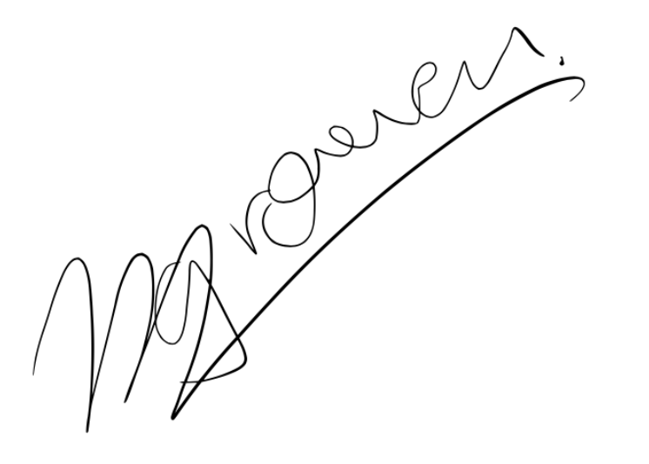

Fenna Volmer 

Monique Schrooders 

Ruben van der Kleij 

**4. Jaarrekening en begroting**

Zie apart Financieel Jaarverslag